Tudósítás Pivók Lászlóné Gajdár Klára – óvodai szaktanácsadó:
Ajánlás az óvodás gyermek egyéni fejlődését kísérő dokumentumhoz - kötetének megjelenéséről.
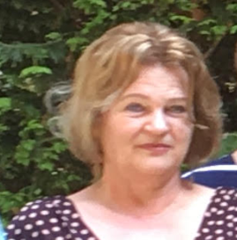
A kötet különös aktualitása a 2020. I.1-től hatályos, módosított 20/2012. (VIII. 31.) EMMI rendelet 63. § (1) bekezdése, mely szerint:
Az óvoda az óvodás gyermekek fejlődését folyamatosan nyomon követi és írásban rögzíti. Az óvodás gyermek fejlődéséről a szülőt folyamatosan tájékoztatni kell.
(4) Az óvoda a gyermek értelmi, lelki, szociális és testi fejlődésének eredményét – szükség szerint, de legalább nevelési évenként kétszer – a 93/A. § szerinti dokumentációban rögzíti.
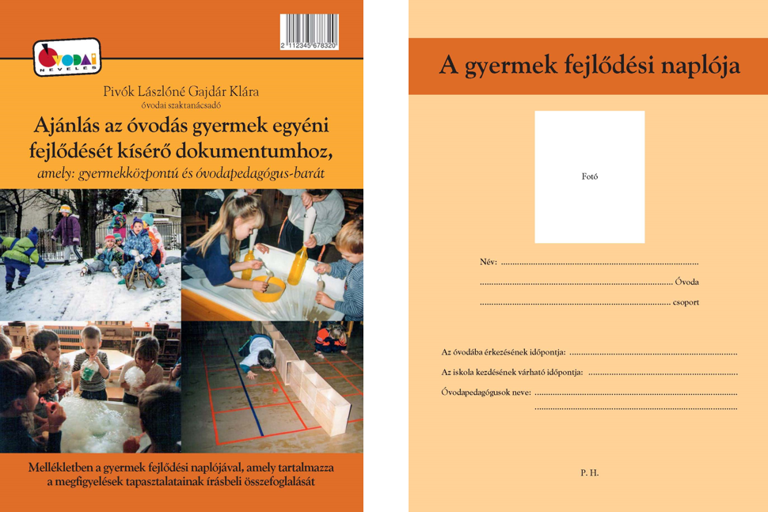

Örömmel és büszkeséggel emelem ki Körmöci Katalin szerkesztői ajánlását:
A kötet szerzőjének szándéka olyan dokumentumszerkezet kínálata, amely:
- a jogszabályi elvárások kötelező és egységes tartalmából indul ki,
- teret ad a szakmai-módszertani szabadságnak,
- lehetőséget ad az óvodák helyi sajátosságainak megjelenítésére a gyermek fejlődésének követésében is oly módon, hogy az óvodapedagógus a hozzá járó gyermekekhez illesztett eszközöket sajátosan alkalmazhassa.
A fentiek alapján biztosítja az intézményi dokumentumok összhangját is, mivel:
– a megfigyelt képességterületek szempontjainak, a Pedagógiai Program sikerkritériumaival, illetve a várható fejlődési jellemzőivel való harmonizálásra törekszik,
– a megfigyelt tevékenységek jellemzőinél arra is példát mutat, hogy a Csoportnapló nevelési-téma-tevékenység tervezésének reflektív értékeléseibe írtakat összevetheti a gyermekek egyéni fejlődési naplóinak félévenként regisztrált vonatkozó tartalmával,
ezáltal összehangolt, sajátos, következetes, követhető és értelmes dokumentum jöhetett létre!
A kötet nyitó oldaláról lapozva található az általános rész, a hátoldalról lapozható a gyermek egyéni Fejlődési naplója: a megfigyelések, a fejlődési útjának követése és regisztrálása.

A dokumentum így lesz:
I. Gyermekközpontú, mert:
– a gyermek minél mélyebb megismerésének szándékával végez megfigyeléseket az óvodai élet természetes helyzeteiben;
– megismerő eljárásként a megfigyelésekre alapoz, melyekhez nem szükséges kiszakítani a gyermeket a csoportból, és számára riasztó, „laboratóriumi” körülmények között vizsgálni, mérni, tesztelni, értékelni;
– célja nem a gyermekek egymáshoz mérése, összehasonlítása, hanem saját állapotának, személyiségének, képességeinek egyéni fejlődési útjának követése, az önmagához való viszonyítása (miben-mikor-mennyire-mitől következett be változás).
II. Óvodapedagógus-barát, mert:
– dokumentumkínálata a jogszabályokban előírt kötelezettségeken alapul, nem terjed azon túl, ezáltal lehetőséget ad annak tartalmi kiegészítéséhez, teret adva a szakmai-módszertani szabadságnak;
– fenti szabálykövetésével terjedelmében is vonzóbbá válik az ajánlás;
– olyan általános keretet ad, melyet minden magyar óvoda, óvodapedagógus a saját igényeihez, elvárásaihoz tud igazítani;
– szövegezésében olyan szakmai nyelvezetet használ, melyet a kollégák több elvárási szinten is alkalmazni tudnak (pl. tanfelügyeleti értékelés, minősítő eljárás);
– a dokumentáció sokoldalúan felhasználható, ne tekintsük tehernek, ezért is jó, ha saját magunk készítjük önmagunknak, hogy további terveink valós és biztos alapokra épülhessenek;
– a családdal való kapcsolatokat is erősítheti, építheti a bizalmat, ha a szülő szóban és írásban is hiteles szakmai véleményt kap tőlünk – így tudhatja gyermeke pillanatnyi állapotát, tudatosan követheti fejlődésének változásait. Észrevételeikkel kiegészíthetik a tőlünk kapott információt, hiszen gyermeküket ők ismerik legjobban.
Az óvodás fejlődését kísérő dokumentumot tisztelettel ajánlom a kedves kollégáknak:
Körmöci Katalin főszerkesztő, Óvodai Nevelés

